**Es mejor prevenir que repavimentar: Nuevo curso virtual gratuito de CAF en construcción de carreteras sostenibles**

*Conocer las diferentes patologías que inciden en los pavimentos flexibles y promover la prevención y tratamiento de las mismas, es uno de los objetivos de los diversos módulos de capacitación para mejorar la seguridad en las vías y reducir los costos en el mantenimiento.*

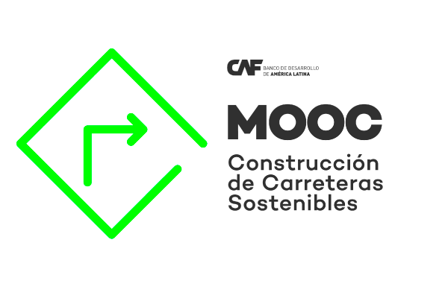

*(Ciudad de México, 02 de noviembre de 2018).* América Latina cuenta con más de tres millones de kilómetros de infraestructura vial en sus 18,5 millones de km2 de extensión. Sin embargo, el nivel de densidad pavimentado es bajo, similar al de África, 42 veces inferior a Europa y 10 veces menor que Estados Unidos. Tan importante como la construcción de nuevas obras viales, es el mantenimiento de las existentes, más en una región deficitaria como América Latina. En este sentido, conocer sobre las patologías más comunes de los pavimentos flexibles, analizando posibles causas y soluciones es imprescindible, no solo para llevar a cabo una reparación adecuada, sino para evitar que se repitan en el futuro.

CAF –banco de desarrollo de América Latina- ofrece un nuevo curso virtual gratuito denominado “[Construcción de Carreteras Sostenibles: cómo prevenir y solucionar los daños en pavimentos flexibles](https://www.caf.com/es/actualidad/convocatorias/2018/10/mooc-construccion-de-carreteras-sostenibles-patologias-de-pavimentos-flexibles-sus-causas-y-soluciones/)”, en el que mediante 6 módulos de formación que requieren 30 horas de estudio, durante 5 semanas, los alumnos aprenderán los tipos de patologías que afectan los pavimentos, sus causas y los daños que generan, además de algunas medidas de prevención como diseño de mezclas y la correcta aplicación de las capas; medidas de mitigación de daños; así como técnicas de reciclaje de pavimentos. Todo ello para mejorar las vías en América Latina.

Entre las patologías del pavimento flexible más comunes que se verán se encuentran las fisuras por fatiga, errores de construcción, presencia de arcillas expansivas superficiales; al igual que deformaciones plásticas, desprendimientos, segregaciones, exudaciones, fallos de borde, fallas geológicas e infiltraciones de agua.

Las carreteras sostenibles apuntan la aplicación de los principios del desarrollo sostenible mediante un equilibro entre el bienestar económico, la conservación del medio ambiente y el respeto a los valores sociales. En este sentido, debemos pensar las carreteras del futuro (planificadas, construidas con técnicas innovadoras para reducir el impacto ambiental, gestionadas para mejorar la productividad, y proveyendo servicios de calidad al usuario) para conseguir un crecimiento inclusivo y sostenible.

Hasta el 12 de noviembre hay plazo para inscribirse en este curso impartido en español. Al finalizar el mismo y habiendo aprobado el 75% de cada actividad obligatoria, el alumno obtiene un certificado gratuito de participación. Si el alumno desea obtener un certificado de superación, debe aprobar todas las actividades obligatorias con 100% en cada una de ellas y pagar 40 euros.

[Ingrese aquí para registrarse gratuitamente](https://www.caf.com/es/actualidad/convocatorias/2018/10/mooc-construccion-de-carreteras-sostenibles-patologias-de-pavimentos-flexibles-sus-causas-y-soluciones/) al curso y conocer más detalles del mismo.

CAF -banco de desarrollo de América Latina- tiene como misión impulsar el desarrollo sostenible y la integración regional, mediante el financiamiento de proyectos de los sectores público y privado, la provisión de cooperación técnica y otros servicios especializados. Constituido en 1970 y conformado en la actualidad por 19 países -17 de América Latina y el Caribe, junto a España y Portugal- y 13 bancos privados, es una de las principales fuentes de financiamiento multilateral y un importante generador de conocimiento para la región. Más información en [www.caf.com](http://www.caf.com/)

[](http://www.caf.com/)CAF, Dirección de Comunicación Estratégica,prensa@caf.com

Encuéntrenos en: Facebook: [CAF.America.Latina](https://www.facebook.com/CAF.America.Latina) / Twitter: [@AgendaCAF](https://twitter.com/AgendaCAF?lang=es)